نقاشی چهره جلسه 15
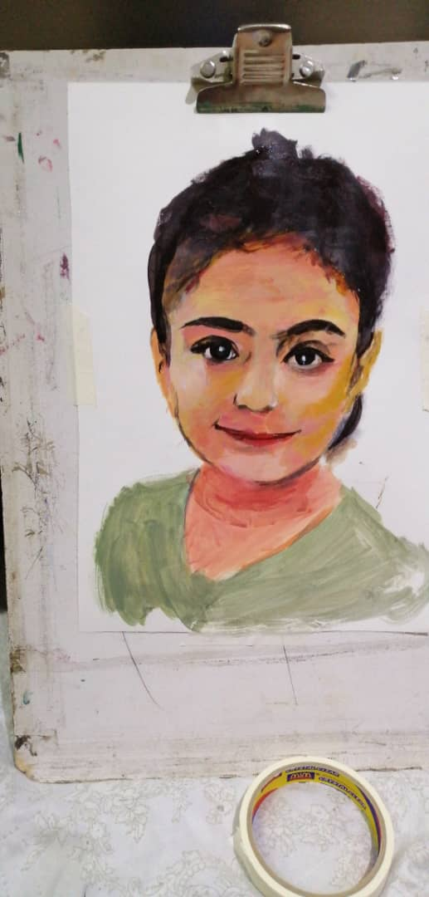
در این جلسه سعی شد که کارهای دانشجویان از ابتدا مرور شود و ایرادات احتمالی به انها گفته شد که سعی بر رفع ان کردند تا برای ژوژمان اماده باشند
نکونه کار دانشجو که صورت دخترش را
کار کرده است و موفق است

